รายการยาที่มีการเปลี่ยนแปลงการจัดซื้อ ปีงบประมาณ 2565
ลำดับ | รหัสคลัง | กลุ่ม | รายการ | ขนาดบรรจุ | จำนวนจ่าย | ราคาต่อบรรจุ | ราคาต่อหน่วย | เลข 24 หลัก | TMT CODE
เดือนตุลาคม 2564
(รายการยาแก้ไขเปลี่ยนแปลง)
1. | 4PRO15 | ED.ก | ชื่อสามัญ :  povidone iodine 10 g/100 ml cutaneous solution  ชื่อการค้า: POVIDONE-IODINE  ผู้ผลิต: บริษัท มิลลิเมด จำกัด  ผู้จัดจำหน่าย: องค์การเภสัชกรรม  เลขทะเบียนยา : 1A 45/46 | 15 ml  (bottle) | 1 | 13.00 | 13.00 | 102166000001321441581506  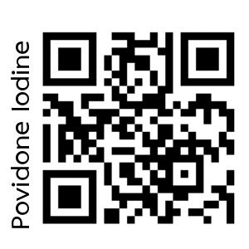 | 1037033
2. | 4OPSA-1 | ED.ก | ชื่อสามัญ :  antazoline hydrochloride 50 mg/100 mL + tetryzoline hydrochloride 40 mg/100 ml eye drops, solution  ชื่อการค้า: HISTA-OPH  ผู้ผลิต:  บริษัท แสงไทยกำปะนี จำกัด  ผู้จัดจำหน่าย:  บริษัท แสงไทยเมดิคอล จำกัด  เลขทะเบียนยา : 2A 641/28 | 1x5 ml  (bottle) | 1 | 13.50 | 13.50 | 219010700017054160581531  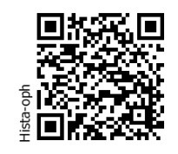 | 528939
ลำดับ | รหัสคลัง | กลุ่ม | รายการ | ขนาดบรรจุ | จำนวนจ่าย | ราคาต่อบรรจุ | ราคาต่อหน่วย | เลข 24 หลัก | TMT CODE
เดือนตุลาคม 2564
(รายการยาแก้ไขเปลี่ยนแปลง)
3. | 1GIP-1 | ED.ก | ชื่อสามัญ :  Glipizide 5 mg  ชื่อการค้า: Glycediab 5 mg  ผู้ผลิต:  บริษัท ชุมชนเภสัชกรรม จำกัด (มหาชน)  ผู้จัดจำหน่าย:  บริษัท ชุมชนเภสัชกรรม จำกัด (มหาชน)  เลขทะเบียนยา : 1A 58/44 | 50x10’s  (tablet) | 500 | 250.00 | 0.50 | 101444000003521120381040  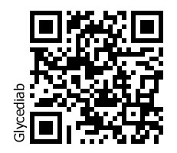 | 338139
4. | 1MEF500 | NONED. | ชื่อสามัญ :  Mefenamic acid 500 mg.  ชื่อการค้า: Mefamed 500  ผู้ผลิต:  บริษัท สหแพทย์เภสัช จำกัด  ผู้จัดจำหน่าย:  บริษัท สหแพทย์เภสัช จำกัด  เลขทะเบียนยา : 1A 727/42 | 25x10’s  (tablet) | 250 | 250.00 | 1.00 | 100715000004493120381252  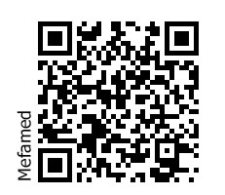 | 129271
ลำดับ | รหัสคลัง | กลุ่ม | รายการ | ขนาดบรรจุ | จำนวนจ่าย | ราคาต่อบรรจุ | ราคาต่อหน่วย | เลข 24 หลัก | TMT CODE
เดือนตุลาคม 2564
(รายการยาแก้ไขเปลี่ยนแปลง)
5. | 1DTG | ED.ค | ชื่อสามัญ :  Dolutegravir 50 mg.  ชื่อการค้า:  Dolutegravir 50 mg.  ผู้ผลิต:  Mylan Laboratories, India  ผู้จัดจำหน่าย:  บริษัทแอตแลนต้า เมดดิคแคร์ จำกัด  เลขทะเบียนยา : 1C 64/62(NG) | 30’s  (tablet) | 30 | 810.00 | 27.00 | 196280000003850121781631  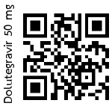 | 1147987
6. | 1TLD | ED.ก | ชื่อสามัญ :  Tenofovir disoproxil fumarate 300 mg+Lamivudine 300 mg+ Dolutegravir 50 mg  ชื่อการค้า: Acriptega  ผู้ผลิต: Mylan Laboratories, India  ผู้จัดจำหน่าย:  บริษัทแอตแลนต้า เมดดิคแคร์ จำกัด  เลขทะเบียนยา : 2C 20/62(NC) | 30’s  (tablet) | 30 | 870.00 | 29.00 | 210050110158364021781631  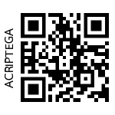 | 1160474
ลำดับ | รหัสคลัง | กลุ่ม | รายการ | ขนาดบรรจุ | จำนวนจ่าย | ราคาต่อบรรจุ | ราคาต่อหน่วย | เลข 24 หลัก | TMT CODE
เดือนตุลาคม 2564
(รายการยาแก้ไขเปลี่ยนแปลง)
7. | 1Aba300-1 | ED.ค | ชื่อสามัญ :  Abacavir 300 mg  ชื่อการค้า:  ABACAVIR GPO  ผู้ผลิต:  องค์การเภสัชกรรม  ผู้จัดจำหน่าย: :  องค์การเภสัชกรรม  เลขทะเบียนยา : 1A 33/59(NG) | 60’s  (tablet) | 60 | 870.00 | 14.50 | 140420280004320121781506  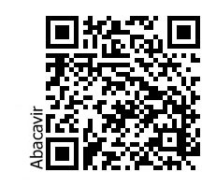 | 1043484
8. | GPO-VIRS3 | NONED. | ชื่อสามัญ :  Nevirapine 200 mg + Lamivudine 150 mg + Stavudine 30 mg  ชื่อการค้า:  GPO-VIR S 30  ผู้ผลิต:  องค์การเภสัชกรรม  ผู้จัดจำหน่าย: :  องค์การเภสัชกรรม  เลขทะเบียนยา : 2A 1/46(NC) | 60’s  (tablet) | 60 | 510.00 | 8.50 | 210050110048539120381506  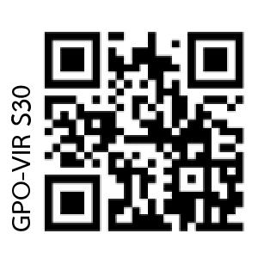 | 339530
ลำดับ | รหัสคลัง | กลุ่ม | รายการ | ขนาดบรรจุ | จำนวนจ่าย | ราคาต่อบรรจุ | ราคาต่อหน่วย | เลข 24 หลัก | TMT CODE
เดือนตุลาคม 2564
(รายการยาแก้ไขเปลี่ยนแปลง)
9. | 1STA30 | NONED. | ชื่อสามัญ :  Stavudine 30 mg  ชื่อการค้า:  STAVIR  ผู้ผลิต:  องค์การเภสัชกรรม  ผู้จัดจำหน่าย: :  องค์การเภสัชกรรม  เลขทะเบียนยา : 1A 7/46(NG) | 60’s  (capsule) | 60 | 285.00 | 4.75 | 124948000003771120181506  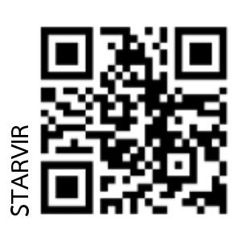 | 661597
10. | 3KANA | NONED. | ชื่อสามัญ :  Kanamycin 1 g powder for solution for injection  ชื่อการค้า:  KANGEN  ผู้ผลิต:  บริษัท เยนเนอร์ราลดรั๊กส์เฮ้าส์ จำกัด  ผู้จัดจำหน่าย: :  บริษัท เยนเนอร์ราลดรั๊กส์เฮ้าส์ จำกัด  เลขทะเบียนยา : 1A 59/29 | 1 vial x 1 g  (vial) | 1 | 16.00 | 16.00 | 100087000002620110281473  ไม่มี QR code เนื่องจากเป็นรายการ ยาฉีดที่ผู้ป่วยไม่ได้บริหารยาด้วยตนเอง | 658764
ลำดับ | รหัสคลัง | กลุ่ม | รายการ | ขนาดบรรจุ | จำนวนจ่าย | ราคาต่อบรรจุ | ราคาต่อหน่วย | เลข 24 หลัก | TMT CODE
เดือนตุลาคม 2564
(รายการยาแก้ไขเปลี่ยนแปลง)
11. | 1ATO-5 | ED.ข | ชื่อสามัญ :  Atorvastatin 40 mg.  ชื่อการค้า: Chlovas-40 mg.  ผู้ผลิต:  บริษัท มิลลิเมด จำกัด  ผู้จัดจำหน่าย:  บริษัท พรอส ฟาร์มา จำกัด  เลขทะเบียนยา : 1A 37/56(NG) | 3x10’s  (tablet) | 30 | 90.00 | 3.00 | 124823042003841121781179  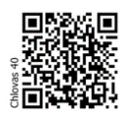 | 693947
12. | 12M11-2 | ED.ก | ชื่อสามัญ :  Antimony potassium tartrate 1.2 mg/5 ml + camphorated opium tincture 0.6 ml/5 mL + liquorice 0.6 ml/5 ml oral suspension  ชื่อการค้า : Brown mixture (GPO)  ผู้ผลิต : องค์การเภสัชกรรม  ผู้จัดจำหน่าย : องค์การเภสัชกรรม  เลขทะเบียนยา : 2A 107/47 | 50x60 ml.  (bottle) | 50 | 625.00 | 12.50 | 218050420749999930481506  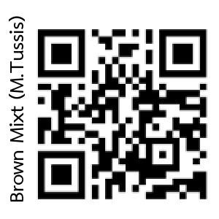 | 532586
ลำดับ | รหัสคลัง | กลุ่ม | รายการ | ขนาดบรรจุ | จำนวนจ่าย | ราคาต่อบรรจุ | ราคาต่อหน่วย | เลข 24 หลัก | TMT CODE
เดือนตุลาคม 2564
(รายการยาใหม่)
13. | 31C1-3 | ED.ก | ชื่อสามัญ :  Camphor 1.8 g/100 g + eucalyptus oil 1.8 g/100 g + eugenol 1.36 g/100 g + menthol 5.64 g/100 g + methyl salicylate 12.5 g/100 g cream  ชื่อการค้า: NEOTICA BALM  ผู้ผลิต: บริษัท ไทยนครพัฒนา จำกัด  ผู้จำหน่าย:  บริษัท ที เอ็น พี เฮลท์แคร์ จำกัด  เลขทะเบียนยา : 2A 133/40 | 25 g  (tube) | 1x25 g | 11.000 | 11.00 | ๒๑๓๐๒๐๑๐๐๐๒๑๓๕๓๑๔๐๑๘๑๓๙๘  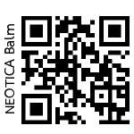 | 798783
14. | 5PIR-2 | NONED. | ชื่อสามัญ :  piroxicam 500 mg/100 g gel  ชื่อการค้า :  PIROXAL  ผู้ผลิต :  บริษัท สหแพทย์เภสัช จำกัด  ผู้จัดจำหน่าย :  บริษัท สหแพทย์เภสัช จำกัด  เลขทะเบียนยา : 1A 145/34 | 25 g  (tube) | 1x25 g | 16.50 | 16.50 | ๑๐๐๗๐๖๐๐๐๐๐๑๙๗๐๑๔๐๒๘๑๒๕๒  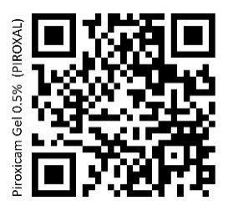 | 758382
ลำดับ | รหัสคลัง | กลุ่ม | รายการ | ขนาดบรรจุ | จำนวนจ่าย | ราคาต่อบรรจุ | ราคาต่อหน่วย | เลข 24 หลัก | TMT CODE
เดือนตุลาคม 2564
(รายการยาใหม่)
15. | 1PCM500 | ED.ก | ชื่อสามัญ  Paracetamol 500 mg tablet  ชื่อการค้า:  PARA GPO  ผู้ผลิต:  บริษัท มิลลิเมด จำกัด  ผู้จัดจำหน่าย:  องค์การเภสัชกรรม  เลขทะเบียนยา : 1A 407/48 | 50x10’s  (tablet) | 500 | 500.00 | 1.00 | 100752000004493120381179  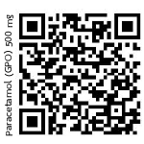 | 402653
16. | Vehicle | NON | น้ำกระสายยา  ชื่อการค้า:  น้ำกระสายยา  ผู้ผลิต:  กลุ่มงานผลิตยา กองเภสัชกรรม สำนักอนามัย  ผู้จัดจำหน่าย:  กองเภสัชกรรม สำนักอนามัย | 60 ml | 1 | 12.00 | 12.00 | - | -
ลำดับ | รหัสคลัง | กลุ่ม | รายการ | ขนาดบรรจุ | จำนวนจ่าย | ราคาต่อบรรจุ | ราคาต่อหน่วย | เลข 24 หลัก | TMT CODE
เดือนตุลาคม 2564
(รายการยาใหม่)
17. | 5WHI-6 | ED. | ชื่อสามัญ :  Benzoic acid + Salicylic acid  ชื่อการค้า : Whitfield’s ointment  ผู้ผลิต:  กลุ่มงานผลิตยา กองเภสัชกรรม สำนักอนามัย  ผู้จัดจำหน่าย:  กองเภสัชกรรม สำนักอนามัย | 40 g | 1 | 20.00 | 20.00 | -  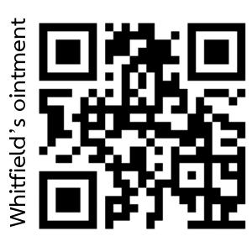 | -
18. | 21Ext18-4 | ED. | Chlorhexidine Gluconate Mouthwash 0.12%  ชื่อการค้า:  Chlorhexidine Gluconate Mouthwash 0.12%  ผู้ผลิต:  กลุ่มงานผลิตยา กองเภสัชกรรม สำนักอนามัย  ผู้จัดจำหน่าย:  กองเภสัชกรรม สำนักอนามัย | 120 ml | 1 | 30.00 | 30.00 | -  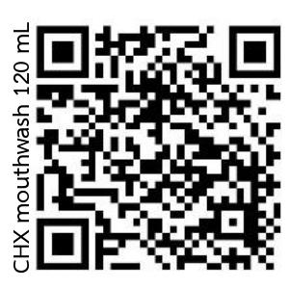 | -
ลำดับ | รหัสคลัง | กลุ่ม | รายการ | ขนาดบรรจุ | จำนวนจ่าย | ราคาต่อบรรจุ | ราคาต่อหน่วย | เลข 24 หลัก | TMT CODE
เดือนพฤศจิกายน 2564
(รายการยา/เวชภัณฑ์ใหม่)
19. | 1IVER | ED.ข | ชื่อสามัญ :  Ivermectin 6 mg  ชื่อการค้า: Vermectin  ผู้ผลิต:  บริษัท โรงงานเภสัชกรรมแอตแลนติค จำกัด  ผู้จำหน่าย:  บริษัท แอตแลนติค ฟาร์มาซูติคอล จำกัดเลขทะเบียนยา : 1A 1/50(P) | 2x6’s  (tablet) | 12’s | 1,020.00 | 85.00 | 126184999003560120381625  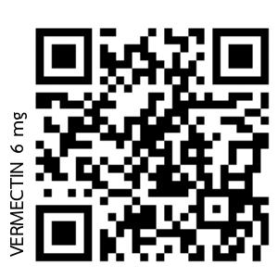 | 471754
20. | 9DIGIT | NON | ปรอทวัดไข้แบบดิจิตอล  (Digital Thermometer)  ชื่อการค้า:  ปรอทวัดไข้แบบดิจิตอล เฮลธ์ อิมแพค รุ่น DMT-4320  ผู้ผลิต:  Joytech Healthcare Co., Ltd.มณฑล Zhejiang ประเทศจีน  ผู้จัดจำหน่าย:  บริษัท ซิลลิค ฟาร์มา จำกัด | 1 ชิ้น/กล่อง | 1 | 100.00 | 100.00 | -  ไม่มี QR code เนื่องจากเป็นรายการเวชภัณฑ์ | -
ลำดับ | รหัสคลัง | กลุ่ม | รายการ | ขนาดบรรจุ | จำนวนจ่าย | ราคาต่อบรรจุ | ราคาต่อหน่วย | เลข 24 หลัก | TMT CODE
เดือนพฤศจิกายน 2564
(รายการยาแก้ไขเปลี่ยนแปลง)
21. | 4CHLEYE-1 | ED.ก | ชื่อสามัญ :  Chloramphenicol 0.5% eye drops  ชื่อการค้า: Chloroph eye drops  ผู้ผลิต: บริษัท แสงไทยเมดิคอล จำกัด  ผู้จัดจำหน่าย:  บริษัท แสงไทยเมดิคอล จำกัด  เลขทะเบียนยา :  1A 1926/28 | 5 ml  (bottle) | 1 | 17.50 | 17.50 | 100137000000700160581531  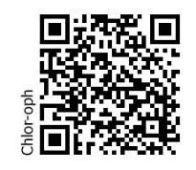 | 529365
เดือนธันวาคม 2564
(รายการยาแก้ไขเปลี่ยนแปลง)
22. | 4PHE-1 | ED.ค | ชื่อสามัญ :  Phenylephrine hydrochloride  10% eye drops  ชื่อการค้า: NEOSYNEPHRIN-POS  ผู้ผลิต:  Ursapharm Arzneimittel,  Germany  ผู้จัดจำหน่าย:  ห้างหุ้นส่วนสามัญนิติบุคคล กวงเตี่ยง  ดิสเปนซารี่  ทะเบียนยา: 1c 123/51 | 10 ml.  (bottle) | 1 | 258.00 | 258.00 | 100393000001321460581005  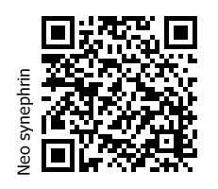 | 525239
ลำดับ | รหัสคลัง | กลุ่ม | รายการ | ขนาดบรรจุ | จำนวนจ่าย | ราคาต่อบรรจุ | ราคาต่อหน่วย | เลข 24 หลัก | TMT CODE
เดือนธันวาคม 2564
(รายการยาแก้ไขเปลี่ยนแปลง)
23. | 1MET500 | ED.ก | ชื่อสามัญ :  Metformin hydrochloride 500 mg  ชื่อการค้า :  METFORMIN HYDROCHLORIDE  ผู้ผลิต:  องค์การเภสัชกรรม (ปทุมธานี)  ผู้จัดจำหน่าย: องค์การเภสัชกรรม  ทะเบียนยา: 1A 99/60 | 50x10’s  (tablet) | 500 | 500 | 1.00 | 101434000004493120381506  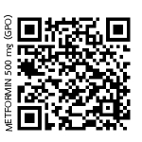 | 1136164
24. | 5WHI-6 | ED. | ชื่อสามัญ :  Benzoic acid 6 g/100 g + salicylic acid 3 g/100 g ointment  ชื่อการค้า : Whitfield’s ointment  ผู้ผลิต:  สำนักอนามัย กรุงเทพมหานคร  ผู้จัดจำหน่าย:  สำนักอนามัย กรุงเทพมหานคร | 40 g  (jar) | 1 | 20.00 | 20.00 | 204050100037619140612499 | 1219616
ลำดับ | รหัสคลัง | กลุ่ม | รายการ | ขนาดบรรจุ | จำนวนจ่าย | ราคาต่อบรรจุ | ราคาต่อหน่วย | เลข 24 หลัก | TMT CODE
เดือนธันวาคม 2564
(รายการยาแก้ไขเปลี่ยนแปลง)
25. | 21Ext24-2 | ED. | ชื่อสามัญ :  Corn starch 25 g/100 g + white petrolatum 50 g/100 g + zinc oxide 25 g/100 g cutaneous paste  ชื่อการค้า :  Zinc Oxide Paste 50 g  ผู้ผลิต: สำนักอนามัย กรุงเทพมหานคร  ผู้จัดจำหน่าย:  สำนักอนามัย กรุงเทพมหานคร | 50 g  (jar) | 1 | 24.00 | 24.00 | 301171779002310140712499  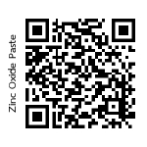 | 1218900
26. | 25oth7-2 | ED. | ชื่อสามัญ :  Salicylic acid 2 g/100 g ointment  ชื่อการค้า :  Salicylic Acid Ointment 2%  ผู้ผลิต:  สำนักอนามัย กรุงเทพมหานคร  ผู้จัดจำหน่าย:  สำนักอนามัย กรุงเทพมหานคร | 50 g  (jar) | 1 | 41.00 | 41.00 | 301795000000000040612499  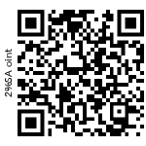 | 1216716
ลำดับ | รหัสคลัง | กลุ่ม | รายการ | ขนาดบรรจุ | จำนวนจ่าย | ราคาต่อบรรจุ | ราคาต่อหน่วย | เลข 24 หลัก | TMT CODE
เดือนธันวาคม 2564
(รายการยาแก้ไขเปลี่ยนแปลง)
27. | 21Ext18-4 | ED. | ชื่อสามัญ :  Chlorhexidine gluconate 120 mg/100 mL gargle/mouthwash  ชื่อการค้า:  Chlorhexidine Gluconate Mouthwash 0.12%  ผู้ผลิต: สำนักอนามัย กรุงเทพมหานคร  ผู้จัดจำหน่าย: สำนักอนามัย กรุงเทพมหานคร | 120 ml  (bottle) | 1 | 30.00 | 30.00 | - | 1212165
28. | Vehicle | NONED | ชื่อสามัญ : Citric acid monohydrate 400 mg/100 ml + glycerol 2 ml/100 ml + methylparaben 30 mg/100 ml + propylparaben 8 mg/100 ml + saccharin sodium 1 g/100 ml + sodium citric dihydrate 450 mg/100 ml + sorbitol 96 ml/100 mL + xanthan gum 10 mg/100 ml syrup  ชื่อการค้า: Sugar Free Vehicle  ผู้ผลิต: สำนักอนามัย กรุงเทพมหานคร  ผู้จัดจำหน่าย: : สำนักอนามัย กรุงเทพมหานคร | 60 ml  (bottle) | 1 | 12.00 | 12.00 | -  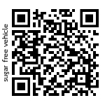 | 1221270
ลำดับ | รหัสคลัง | กลุ่ม | รายการ | ขนาดบรรจุ | จำนวนจ่าย | ราคาต่อบรรจุ | ราคาต่อหน่วย | เลข 24 หลัก | TMT CODE
เดือนธันวาคม 2564
(รายการยาแก้ไขเปลี่ยนแปลง)
29. | 12M11-2 | NONED | ชื่อสามัญ :Antimony potassium tartrate 1.2 mg/5 ml + camphorated opium tincture 0.6 ml/5 mL + liquorice 0.6 ml/5 ml oral suspension  ชื่อการค้า : Brown mixture (GPO)  ผู้ผลิต : องค์การเภสัชกรรม  ผู้จัดจำหน่าย : องค์การเภสัชกรรม  เลขทะเบียนยา : 2A 107/47 | 50x60 ml.  (bottle) | 50 | 625.00 | 12.50 | 218050420749999930481506 | 532586
เดือนธันวาคม 2564
(รายการยาใหม่)
30. | 25oth4-3 | ED. | ชื่อสามัญ :  Coal tar 5 ml/100 g cream  ชื่อการค้า :  LCD CREAM 5%  ผู้ผลิต: สำนักอนามัย กรุงเทพมหานคร  ผู้จัดจำหน่าย:  สำนักอนามัย กรุงเทพมหานคร | 50 g  (jar) | 1 | 25.00 | 25.00 | 301803265000000040112499  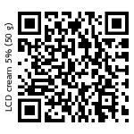 | 1214289
ลำดับ | รหัสคลัง | กลุ่ม | รายการ | ขนาดบรรจุ | จำนวนจ่าย | ราคาต่อบรรจุ | ราคาต่อหน่วย | เลข 24 หลัก | TMT CODE
เดือนธันวาคม 2564
(รายการยาใหม่)
31. | 1FAVISUS | NONED | ชื่อสามัญ :  Favipiravir 200 mg/5 ml  oral suspension  ชื่อการค้า:  Favipiravir Suspension  ผู้ผลิต: สำนักอนามัย กรุงเทพมหานคร  ผู้จัดจำหน่าย: สำนักอนามัย กรุงเทพมหานคร | 60 ml  (bottle) | 1 | 163.00 | 163.00 | -  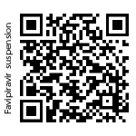 | 1219375
เดือนมกราคม 2565
(รายการยาแก้ไขเปลี่ยนแปลง)
32. | 4NATE | ED.ก | ชื่อสามัญ :  Hypromellose 300 mg/100 mL eye drops  ชื่อการค้า: NATEAR (อินเตอร์ ฟาร์มา)  ผู้ผลิต:  บริษัท อินเตอร์ ฟาร์มา จำกัด (มหาชน)  ผู้จัดจำหน่าย:  บริษัท ดีเคเอสเอช ประเทศไทย  ทะเบียนยา: 1A 157/64 | 10 ml bottle | 1 | 59.00 | 59.00 | 102163000000660360581258  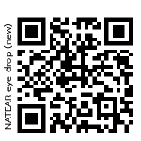  บริษัทแจ้งเปลี่ยนแปลงรูปแบบบรรจุภัณฑ์,ผู้ผลิต, ทะเบียนยา, ราคา, เลข 24 หลัก  และ เลข TMT | 1209770
ลำดับ | รหัสคลัง | กลุ่ม | รายการ | ขนาดบรรจุ | จำนวนจ่าย | ราคาต่อบรรจุ | ราคาต่อหน่วย | เลข 24 หลัก | TMT CODE
เดือนมกราคม 2565
(รายการยาแก้ไขเปลี่ยนแปลง)
33. | 21Ext3-8 | ED. | ชื่อสามัญ :  Ethyl alcohol 70 mL/100 mL gel  ชื่อการค้า:  Alcohol gel 500 ml  ผู้ผลิต:  สำนักอนามัย กรุงเทพมหานคร  ผู้จัดจำหน่าย:  สำนักอนามัย กรุงเทพมหานคร | 500 ml bottle | 1 | 70.00 | 70.00 | -  ไม่มี QR code เนื่องจากเป็นรายการยาที่ไม่ได้จำหน่ายให้แก่ผู้ป่วย | 1179574
34 | 21Ext10-1 | ED. | ชื่อสามัญ :  iodine 1.25 g/100 ml + potassium iodide 2.5 g/100 ml oromucosal solution  ชื่อการค้า: Mandl’s paint  ผู้ผลิต:  สำนักอนามัย กรุงเทพมหานคร  ผู้จัดจำหน่าย:  สำนักอนามัย กรุงเทพมหานคร | 30 ml bottle | 1 | 20.00 | 20.00 | 301482000000000042412499  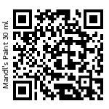  กลุ่มงานผลิตยาแจ้งสามารถเบิกจ่ายได้ตั้งแต่ 1 ก.พ. 2565 | 1181059
ลำดับ | รหัสคลัง | กลุ่ม | รายการ | ขนาดบรรจุ | จำนวนจ่าย | ราคาต่อบรรจุ | ราคาต่อหน่วย | เลข 24 หลัก | TMT CODE
เดือนมกราคม 2565
(รายการยาแก้ไขเปลี่ยนแปลง)
35. | 6SAL10-1 | ED. | ชื่อสามัญ :  salicylic acid 10 g/100 ml cutaneous solution  ชื่อการค้า :  Salicylic acid solution 10%  ผู้ผลิต: สำนักอนามัย กรุงเทพมหานคร  ผู้จัดจำหน่าย:  สำนักอนามัย กรุงเทพมหานคร | 60 ml bottle | 1 | 25.00 | 25.00 | 301795000001320241512499  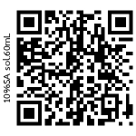  กลุ่มงานผลิตยาแจ้งสามารถเบิกจ่าย  ได้ตั้งแต่ 1 ก.พ. 2565 | 1176294
36. | 6SAL5-1 | ED. | ชื่อสามัญ :  salicylic acid 5 g/100 mL cutaneous solution  ชื่อการค้า :  Salicylic acid solution 5%  ผู้ผลิต: สำนักอนามัย กรุงเทพมหานคร  ผู้จัดจำหน่าย:  สำนักอนามัย กรุงเทพมหานคร | 60 ml bottle | 1 | 25.00 | 25.00 | 301795000000000041512499  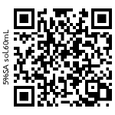  กลุ่มงานผลิตยาแจ้งสามารถเบิกจ่าย  ได้ตั้งแต่ 1 ก.พ. 2565 | 1176391
ลำดับ | รหัสคลัง | กลุ่ม | รายการ | ขนาดบรรจุ | จำนวนจ่าย | ราคาต่อบรรจุ | ราคาต่อหน่วย | เลข 24 หลัก | TMT CODE
เดือนมกราคม 2565
(รายการยาแก้ไขเปลี่ยนแปลง)
37. | 21Ext19-1 | ED. | ชื่อสามัญ :  iodine 2.6 g/100 mL + potassium iodide 6 g/100 mL + sodium zinc chloride 2 g/100 mL oromucosal solution  ชื่อการค้า :  Talbot's Solution  ผู้ผลิต: สำนักอนามัย กรุงเทพมหานคร  ผู้จัดจำหน่าย:  สำนักอนามัย กรุงเทพมหานคร | 15 ml bottle | 1 | 25.00 | 25.00 | 300000000000000041512499  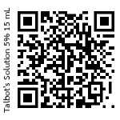  กลุ่มงานผลิตยาแจ้งสามารถเบิกจ่าย  ได้ตั้งแต่ 1 ก.พ. 2565 | 1191204
38. | 25Oth9-1 | NED | ชื่อสามัญ :  triamcinolone acetonide 100 mg/100 g + coal tar 5 mL/100 g cream  ชื่อการค้า : 0.1 %TA + 5 % LCD CREAM  ผู้ผลิต: สำนักอนามัย กรุงเทพมหานคร  ผู้จัดจำหน่าย:  สำนักอนามัย กรุงเทพมหานคร | 50 g  jar | 1 | 75.00 | 75.00 | 301174000001900240112499  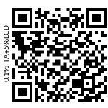  กลุ่มงานผลิตยาแจ้งรหัส TMT และแจ้งสามารถเบิกจ่ายได้ตั้งแต่ 1 ก.พ. 2565 | 1201702
ลำดับ | รหัสคลัง | กลุ่ม | รายการ | ขนาดบรรจุ | จำนวนจ่าย | ราคาต่อบรรจุ | ราคาต่อหน่วย | เลข 24 หลัก | TMT CODE
เดือนมกราคม 2565
(รายการยาแก้ไขเปลี่ยนแปลง)
39. | 25Oth11-1 | NED | ชื่อสามัญ :  triamcinolone acetonide 100 mg/100 g + urea 10 g/100 g cream  ชื่อการค้า :  0.1% TA + 10% Urea Cream  ผู้ผลิต: สำนักอนามัย กรุงเทพมหานคร  ผู้จัดจำหน่าย:  สำนักอนามัย กรุงเทพมหานคร | 50 g  jar | 1 | 75.00 | 75.00 | 301174000001900240112499  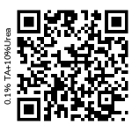  กลุ่มงานผลิตยาแจ้งสามารถเบิกจ่าย  ได้ตั้งแต่ 1 ก.พ. 2565 | 1196998
40. | 25Oth3-2 | ED. | ชื่อสามัญ :  cetyl alcohol 3 g/100 g + mineral oil 10 mL/100 g + stearic acid 500 mg/100 g + stearyl alcohol 10 g/100 g cream  ชื่อการค้า :  Cream base  ผู้ผลิต: สำนักอนามัย กรุงเทพมหานคร  ผู้จัดจำหน่าย:  สำนักอนามัย กรุงเทพมหานคร | 25 g tube | 12x25 g | 144.00 | 12.00 | 302171000002120140112499  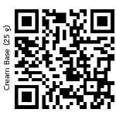  กลุ่มงานผลิตยาแจ้งสามารถเบิกจ่าย  ได้ตั้งแต่ 1 ก.พ. 2565 | 1198059
ลำดับ | รหัสคลัง | กลุ่ม | รายการ | ขนาดบรรจุ | จำนวนจ่าย | ราคาต่อบรรจุ | ราคาต่อหน่วย | เลข 24 หลัก | TMT CODE
เดือนมกราคม 2565
(รายการยาแก้ไขเปลี่ยนแปลง)
41. | 25oth4-1 | ED. | ชื่อสามัญ :  coal tar 5 mL/100 g cream  ชื่อการค้า:  LCD CREAM 5%  ผู้ผลิต:  สำนักอนามัย กรุงเทพมหานคร  ผู้จัดจำหน่าย:  สำนักอนามัย กรุงเทพมหานคร | 10 g tube | 20x10 g | 240.00 | 12.00 | 301803265000000040112499  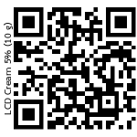  กลุ่มงานผลิตยาแจ้งสามารถเบิกจ่าย  ได้ตั้งแต่ 1 ก.พ. 2565 | 1198783
เดือนมกราคม 2565
(รายการเวชภัณฑ์ใหม่)
42. | 9OXI | NON | เครื่องวัดออกซิเจนในเลือดที่ปลายนิ้ว  ชื่อการค้า:  Lifebox fingertip pulse oximeter  รุ่น L-PO02  ผู้ผลิต: DONGGUAN LINGXIN TECHNOLOGIES CO., LTD CHINA  ผู้จัดจำหน่าย:  บริษัท เบลเมกส์ไทย จำกัด | 1 เครื่อง/กล่อง | 1 | 385.00 | 385.00 | -  ไม่มี QR code เนื่องจากเป็นรายการเวชภัณฑ์  จัดซื้อตามมติที่ประชุมศูนย์ปฏิบัติการตอบโต้ภาวะฉุกเฉินกรณีโรคติดเชื้อ โคโรนา 2019 (COVID-19) สำนักอนามัย ครั้งที่ 35/2564 วันที่ 7 ตุลาคม 2564 | -
ลำดับ | รหัสคลัง | กลุ่ม | รายการ | ขนาดบรรจุ | จำนวนจ่าย | ราคาต่อบรรจุ | ราคาต่อหน่วย | เลข 24 หลัก | TMT CODE
เดือนกุมภาพันธ์ 2565
(รายการยาแก้ไขเปลี่ยนแปลง)
43. | 25Oth10-1 | NED | ชื่อสามัญ :  Salicylic acid 2 g/100 g +triamcinolone acetonide 100 mg /100 g + ointment  ชื่อการค้า:  0.1% T.A. + 2% Salicylic Acid Ointment  ผู้ผลิต: สำนักอนามัย กรุงเทพมหานคร  ผู้จัดจำหน่าย:  สำนักอนามัย กรุงเทพมหานคร | 50 g  jar | 1 | 50.00 | 50.00 | 301174000001900240612499  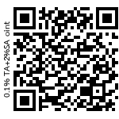  กลุ่มงานผลิตยาแจ้งรหัส TMT และแจ้งสามารถเบิกจ่ายได้ตั้งแต่ 1 ก.พ. 2565 | 1220864
44. | 3DIM | ED.ก | ชื่อสามัญ :  Dimenhydrinate 50 mg/1 mL solution for injection  ชื่อการค้า: DIVOMIT  ผู้ผลิต: ห้างหุ้นส่วนจำกัด แอล.บี.เอส. แลบบอเรตอรี่  ผู้จัดจำหน่าย: ห้างหุ้นส่วนจำกัด แอล.บี.เอส. แลบบอเรตอรี่  เลขทะเบียน : 1A 583/36 | 1x1ml  (1 ml ampoule) | 1 | 5.25 | 5.25 | 101313000001171210181592  ไม่มี QR code เนื่องจากเป็นรายการยาในห้องฉุกเฉินที่ผู้ป่วยไม่ได้บริหารยาด้วยตนเอง  บริษัทแจ้งปรับราคา | 843164
ลำดับ | รหัสคลัง | กลุ่ม | รายการ | ขนาดบรรจุ | จำนวนจ่าย | ราคาต่อบรรจุ | ราคาต่อหน่วย | เลข 24 หลัก | TMT CODE
เดือนกุมภาพันธ์ 2565
(รายการยาแก้ไขเปลี่ยนแปลง)
45. | 1CLOPI75 | ED.ค | ชื่อสามัญ :  Clopidogrel 75 mg film-coated tablet  ชื่อการค้า: Clopidogrel GPO  ผู้ผลิต: องค์การเภสัชกรรม (ปทุมธานี))  ผู้จัดจำหน่าย:  องค์การเภสัชกรรม  เลขทะเบียนยา : 1A 59/60 (NG) | 10x10’s  (1 tablet) | 100’s | 300.00 | 3.00 | 124846000003972121781506  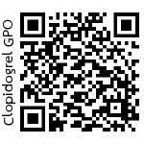  องค์การเภสัชกรรมแจ้งเปลี่ยนแปลง รูปแบบบรรจุภัณฑ์, ทะเบียนยา, ผู้ผลิต, และ เลข TMT | 1140422
เดือนกุมภาพันธ์ 2565
(รายการยาใหม่)
46. | 1CARV125-1 | ED.ค | ชื่อสามัญ :  Carvedilol 12.5 mg tablet  ชื่อการค้า:  Carvolol 12.5 mg  ผู้ผลิต: องค์การเภสัชกรรม  ผู้จัดจำหน่าย: องค์การเภสัชกรรม  เลขทะเบียนยา : 1A 34/62(NG) | 10x10’s  (1 tablet) | 100’s | 375.00 | 3.75 | 124834000003652120381506  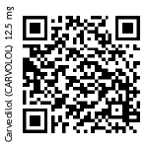  จัดซื้อตามระเบียบพัสดุ เนื่องจากองค์การเภสัชกรรมมีการผลิตและจัดจำหน่าย | 1171345
ลำดับ | รหัสคลัง | กลุ่ม | รายการ | ขนาดบรรจุ | จำนวนจ่าย | ราคาต่อบรรจุ | ราคาต่อหน่วย | เลข 24 หลัก | TMT CODE
เดือนกุมภาพันธ์ 2565
(รายการยาใหม่)
47. | 1PRO40-1 | ED.ก | ชื่อสามัญ :  Propranolol hydrochloride 40 mg film-coated tablet  ชื่อการค้า: Betalol  ผู้ผลิต: บริษัท เบอร์ลินฟาร์มาซูติคอลอินดัสตรี้ จำกัด  ผู้จัดจำหน่าย: บริษัท เบอร์ลินฟาร์มาซูติคอลอินดัสตรี้ จำกัด  เลขทะเบียนยา : 1A 120/32 | 100x10’s  (1 tablet) | 1,000’s | 1000.00 | 1.00 | 100443000003841120381421  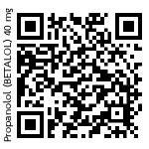  บริษัทเดิมแจ้งยกเลิกผลิต จึงหาบริษัทเปรียบเทียบค่าประสิทธิภาพต่อราคาใหม่ | 262292
48. | 21Ext3-10 | ED. | ชื่อสามัญ :  Ethyl alcohol 70 mL/100 mL cutaneous spray, solution  ชื่อการค้า:  Alcohol Solution Spray 150 ml  ผู้ผลิต:  สำนักอนามัย กรุงเทพมหานคร  ผู้จัดจำหน่าย:  สำนักอนามัย กรุงเทพมหานคร | 150 mL bottle | 1 | 27.00 | 27.00 | -  ไม่มี QR code เนื่องจากเป็นรายการยาที่ไม่ได้จำหน่ายให้แก่ผู้ป่วย  รายการยาใหม่กลุ่มงานผลิตยา | 1222206
ลำดับ | รหัสคลัง | กลุ่ม | รายการ | ขนาดบรรจุ | จำนวนจ่าย | ราคาต่อบรรจุ | ราคาต่อหน่วย | เลข 24 หลัก | TMT CODE
เดือนกุมภาพันธ์ 2565
(รายการยา/พัสดุใหม่)
49. | 21Ext3-9 | ED. | ชื่อสามัญ :  ethyl alcohol 70 mL/100 mL cutaneous spray, solution  ชื่อการค้า:  Alcohol Solution Spray 200 mlผู้ผลิต:  สำนักอนามัย กรุงเทพมหานคร  ผู้จัดจำหน่าย:  สำนักอนามัย กรุงเทพมหานคร | 200 mL bottle | 1 | 33.00 | 33.00 | -  ไม่มี QR code เนื่องจากเป็นรายการยาที่ไม่ได้จำหน่ายให้แก่ผู้ป่วย  รายการยาใหม่กลุ่มงานผลิตยา | 1222252
50. | S011-1 | NON | ซองใสเล็ก(3.5x6 นิ้ว)  ผู้ผลิต:  บริษัท พีทีที โกลบอล เคมิคอล จำกัด (มหาชน)  ผู้จัดจำหน่าย:  บริษัท พี-แมค กรุ๊ป เทรดดิ้ง จำกัด | 10 กิโลกรัม | 1 | 1120.00 | 1120.00 | -  รายการพัสดุใหม่ | -
ลำดับ | รหัสคลัง | กลุ่ม | รายการ | ขนาดบรรจุ | จำนวนจ่าย | ราคาต่อบรรจุ | ราคาต่อหน่วย | เลข 24 หลัก | TMT CODE
เดือนมีนาคม 2565
(รายการยา/เวชภัณฑ์ใหม่)
51. | 1MON10-1 | ED.ค | ชื่อสามัญ :  Montelukast 10 mg film-coated tablet  ชื่อการค้า:  MONTULAIR 10  ผู้ผลิต: บริษัท ยูนีซัน จำกัด  ผู้จัดจำหน่าย: องค์การเภสัชกรรม  เลขทะเบียนยา : 1A 17/58(NG) | 10x10’s  (1 tablet) | 100’s | 450.00 | 4.50 | 124904000003620121781202  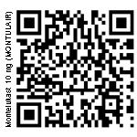  จัดซื้อตามระเบียบพัสดุ เนื่องจากองค์การ  เภสัชกรรมมีการจำหน่าย | 973421
52. | 5XYGEL | NONED | ชื่อสามัญ:  Lubricating agent 50 g gel  ชื่อการค้า: X-Y gel  ผู้ผลิต: พาตาร์แลบ  ผู้จัดจำหน่าย: พาตาร์แลบ | 50 g  (tube) | 1 | 27.50 | 27.50 | -  ไม่มี QR code เนื่องจากเป็นรายการยาที่ผู้ป่วยไม่ได้บริหารยาด้วยตนเอง  จัดซื้อตามมติที่ประชุมคณะกรรมการบริหารงานเกี่ยวกับยาและเวชภัณฑ์ที่มิใช่ยา สำนักอนามัย ครั้งที่ 1/2564 | 874561
ลำดับ | รหัสคลัง | กลุ่ม | รายการ | ขนาดบรรจุ | จำนวนจ่าย | ราคาต่อบรรจุ | ราคาต่อหน่วย | เลข 24 หลัก | TMT CODE
เดือนเมษายน 2565
(รายการยา/เวชภัณฑ์ใหม่)
53. | 1PCM325-1 | ED.ก | ชื่อสามัญ :  Paracetamol 325 mg tablet  ชื่อการค้า:  MYMOL 325  ผู้ผลิต: บริษัท บูรพาโอสถ จำกัด  ผู้จัดจำหน่าย: บริษัทเฮลท์ตี้ มี จำกัดเลขทะเบียนยา : 1A 586/41 | 1,000’s  (1 tablet) | 1,000 | 1,000.00 | 1.00 | 100752000004350220381130  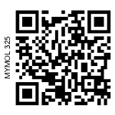  บริษัทเดิมแจ้งสินค้าขาดคราว จึงหาบริษัทเปรียบเทียบใหม่ | 384993
54. | 1ENA5-1 | ED.ก | ชื่อสามัญ :  Enalapril maleate 5 mg tablet  ชื่อการค้า:  ANAPRIL-S  ผู้ผลิต: บริษัท เบอร์ลินฟาร์มาซูติคอลอินดัสตรี้ จำกัด  ผู้จัดจำหน่าย: บริษัท เบอร์ลินฟาร์มา ซูติคอลอินดัสตรี้ จำกัด  เลขทะเบียนยา : 1A 48/62 | 100x10’s  (1 tablet) | 1,000 | 1,000.00 | 1.00 | 100619000003521120381421  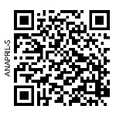  บริษัทแจ้งเปลี่ยนแปลงชื่อการค้า,ทะเบียนยา, รูปแบบบรรจุภัณฑ์ เลข TMT และเลข 24 หลัก | 1147703
ลำดับ | รหัสคลัง | กลุ่ม | รายการ | ขนาดบรรจุ | จำนวนจ่าย | ราคาต่อบรรจุ | ราคาต่อหน่วย | เลข 24 หลัก | TMT CODE
เดือนเมษายน 2565
(รายการยา/เวชภัณฑ์ใหม่)
55. | 1Aba600 | ED.ค | ชื่อสามัญ :  Abacavir 600 mg+Lamivudine 300 mg film-coated tablet  ชื่อการค้า :  ALACOVIR  ผู้ผลิต: องค์การเภสัชกรรม  ผู้จัดจำหน่าย: องค์การเภสัชกรรม  เลขทะเบียนยา : 2A1/62(NG) | 30’s  (1 tablet) | 30 | 990.00 | 33.00 | 210050110058441221781506  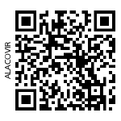  รายการยาใหม่ | 1168534
เดือนเมษายน 2565
(รายการยา/เวชภัณฑ์แก้ไข)
56. | 1FAVISUS | NED | ชื่อสามัญ :  Favipiravir 200 mg/5 ml  oral suspension  ชื่อการค้า :  Favipiravir Suspension  ผู้ผลิต: สำนักอนามัย กรุงเทพมหานคร  ผู้จัดจำหน่าย: สำนักอนามัย กรุงเทพมหานคร | 60 ml  (bottle) | 1 | 207.00 | 207.00 | -  แจ้งเปลี่ยนแปลงราคา | 1219375
ลำดับ | รหัสคลัง | กลุ่ม | รายการ | ขนาดบรรจุ | จำนวนจ่าย | ราคาต่อบรรจุ | ราคาต่อหน่วย | เลข 24 หลัก | TMT CODE
เดือนเมษายน 2565
(รายการยา/เวชภัณฑ์แก้ไข)
57. | 22L2-2 | NED | ชื่อสามัญ :  camphor 3.33 g/100 mL + menthol 3.33 g/100 mL + resorcinol 1.67 g/100 mL cutaneous solution  ชื่อการค้า :  Lotion – R  ผู้ผลิต:  สำนักอนามัย กรุงเทพมหานคร  ผู้จัดจำหน่าย:  สำนักอนามัย กรุงเทพมหานคร | 60 ml  (bottle) | 1 | 20.00 | 20.00 | 301729000000000040412499  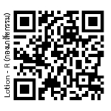  แจ้งเปลี่ยนแปลงรหัสคลัง | 1175763
58. | 1LAM | ED.ก | ชื่อสามัญ :  Lamivudine 150 mg film-coated tablet  ชื่อการค้า :  LAMIVIR  ผู้ผลิต: องค์การเภสัชกรรม  ผู้จัดจำหน่าย: องค์การเภสัชกรรม  เลขทะเบียนยา : 1A 55/61 (NG) | 60’s  (1 tablet) | 60 | 255.00 | 4.25 | 124884000004121120381506  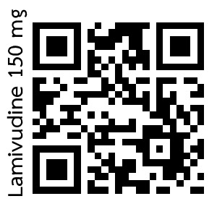  แจ้งเปลี่ยนแปลงรหัส TMT | 1142658
ลำดับ | รหัสคลัง | กลุ่ม | รายการ | ขนาดบรรจุ | จำนวนจ่าย | ราคาต่อบรรจุ | ราคาต่อหน่วย | เลข 24 หลัก | TMT CODE
เดือนเมษายน 2565
(รายการยา/เวชภัณฑ์แก้ไข)
59. | 1TF300 | ED.ก | ชื่อสามัญ :  Tenofovir disoproxil fumarate 300 mg film-coated tablet  ชื่อการค้า :  TENEVIR  ผู้ผลิต: องค์การเภสัชกรรม  ผู้จัดจำหน่าย: องค์การเภสัชกรรม  เลขทะเบียนยา : 1A 41/60 (NG) | 30’s  (1 tablet) | 30 | 435.00 | 14.50 | 144334493004320121781506  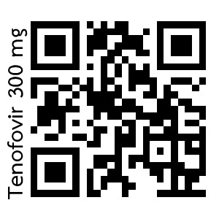  แจ้งเปลี่ยนแปลงรหัส TMT | 1133076
เดือนพฤษภาคม 2565
(รายการยา/เวชภัณฑ์แก้ไข)
60. | 1ENA5-2 | ED.ก | ชื่อสามัญ :  Enalapril maleate 5 mg tablet  ชื่อการค้า: ANAPRIL-S  ผู้ผลิต:  บริษัท เบอร์ลินฟาร์มาซูติคอล  อินดัสตรี้ จำกัด  ผู้จัดจำหน่าย: บริษัท เบอร์ลินฟาร์มา ซูติคอลอินดัสตรี้ จำกัด  เลขทะเบียนยา : 1A 48/62 | 100x10’s  (1 tablet) | 1,000 | 1,000.00 | 1.00 | 100619000003521120381421  ขอแจ้งเปลี่ยนรหัสคลัง เนื่องจากบริษัทแจ้งเปลี่ยนแปลงชื่อการค้า,ทะเบียนยา, รูปแบบบรรจุภัณฑ์ เลข TMT และเลข 24 หลัก | 1147703
ลำดับ | รหัสคลัง | กลุ่ม | รายการ | ขนาดบรรจุ | จำนวนจ่าย | ราคาต่อบรรจุ | ราคาต่อหน่วย | เลข 24 หลัก | TMT CODE
เดือนพฤษภาคม 2565
(รายการยา/เวชภัณฑ์ใหม่)
61. | 1ALL100 | ED.ก | ชื่อสามัญ:  Allopurinol 100 mg tablet  ชื่อการค้า:  ALLOPURINOL (องค์การเภสัชกรรม)  ผู้ผลิต: องค์การเภสัชกรรม  ผู้จัดจำหน่าย: องค์การเภสัชกรรม  เลขทะเบียนยา: 1A 256/45 | 50x10’s  (1 tablet) | 500 | 500 | 1.00 | 100006000004021220381506  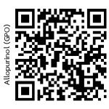  จัดซื้อตามระเบียบพัสดุ | 666517
62. | 25Oth13-1 | ED.ก | ชื่อสามัญ:  Triamcinolone acetonide  100 mg/100 g cream  ชื่อการค้า:  TRIAMCINOLONE (องค์การเภสัชกรรม)  ผู้ผลิต:  องค์การเภสัชกรรม  ผู้จัดจำหน่าย:  องค์การเภสัชกรรม  เลขทะเบียนยา: 1A 404/53 | 5 g  (tube) | 10x5 g | 102.50 | 10.25 | 101174000001900540181506  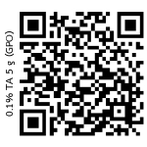  จัดซื้อตามระเบียบพัสดุ | 518779
ลำดับ | รหัสคลัง | กลุ่ม | รายการ | ขนาดบรรจุ | จำนวนจ่าย | ราคาต่อบรรจุ | ราคาต่อหน่วย | เลข 24 หลัก | TMT CODE
เดือนพฤษภาคม 2565
(รายการยา/เวชภัณฑ์ใหม่)
63. | 9CARIFIX | NON | ชื่อเวชภัณฑ์:  แผ่นปิดอเนกประสงค์ ขนาด 10 cm x 10 m  ชื่อการค้า:  Carifix Stretch  ผู้ผลิต: บริษัทฟาร์มาแคร์ จำกัด  ผู้จัดจำหน่าย:  บริษัท ซิลลิค ฟาร์มา จำกัด | 1 อัน | 1 อัน | 201.00 | 201.00 | -  ไม่มี QR code เนื่องจากเป็นรายการเวชภัณฑ์  รายการเวชภัณฑ์ใหม่จัดซื้อตามมติที่ประชุมคณะกรรมการบริหารงานเกี่ยวกับยาและเวชภัณฑ์ที่มิใช่ยา สำนักอนามัย ครั้งที่ 1/2564 | -
64. | 9FOLEY14 | NON | ชื่อเวชภัณฑ์:  Foley 's catheter No.14  ยี่ห้อ: Protech  ผู้ผลิต:  ZHANJIANG STAR ENTERPRISE CO.,LTD.CHINA  ผู้จัดจำหน่าย:  ห้างหุ้นส่วนจำกัด ป.เวชชูปกรณ์ | 1 อัน | 1 | 21.50 | 21.50 | -  ไม่มี QR code เนื่องจากเป็นรายการเวชภัณฑ์  รายการเวชภัณฑ์ใหม่จัดซื้อตามมติที่ประชุมคณะกรรมการบริหารงานเกี่ยวกับยาและเวชภัณฑ์ที่มิใช่ยา สำนักอนามัย ครั้งที่ 1/2564 | -
ลำดับ | รหัสคลัง | กลุ่ม | รายการ | ขนาดบรรจุ | จำนวนจ่าย | ราคาต่อบรรจุ | ราคาต่อหน่วย | เลข 24 หลัก | TMT CODE
เดือนพฤษภาคม 2565
(รายการยา/เวชภัณฑ์ใหม่)
65. | 9IVCAT20 | NON | ชื่อเวชภัณฑ์:  I.V. Catheter No.20 x 1 1/4”  ยี่ห้อ: Nipro  ผู้ผลิต:  SHAOXING YIBON MEDICAL CO.,LTD.CHINA  ผู้จัดจำหน่าย:  บริษัท โอเร็กซ์ เทรดดิ้ง จำกัด | 1 อัน | 1 | 12.75 | 12.75 | -  ไม่มี QR code เนื่องจากเป็นรายการเวชภัณฑ์  รายการเวชภัณฑ์ใหม่จัดซื้อตามมติที่ประชุมคณะกรรมการบริหารงานเกี่ยวกับยาและเวชภัณฑ์ที่มิใช่ยา สำนักอนามัย ครั้งที่ 1/2564 | -
66. | 9IVCAT24 | NON | ชื่อเวชภัณฑ์:  I.V. Catheter No.24 x 3/4"  ยี่ห้อ: Nipro  ผู้ผลิต:  SHAOXING YIBON MEDICAL CO.,LTD.CHINA  ผู้จัดจำหน่าย:  บริษัท โอเร็กซ์ เทรดดิ้ง จำกัด | 1 อัน | 1 | 12.75 | 12.75 | -  ไม่มี QR code เนื่องจากเป็นรายการเวชภัณฑ์  รายการเวชภัณฑ์ใหม่จัดซื้อตามมติที่ประชุมคณะกรรมการบริหารงานเกี่ยวกับยาและเวชภัณฑ์ที่มิใช่ยา สำนักอนามัย ครั้งที่ 1/2564 | -
ลำดับ | รหัสคลัง | กลุ่ม | รายการ | ขนาดบรรจุ | จำนวนจ่าย | ราคาต่อบรรจุ | ราคาต่อหน่วย | เลข 24 หลัก | TMT CODE
เดือนพฤษภาคม 2565
(รายการยา/เวชภัณฑ์ใหม่)
67. | 9EXTEN18 | NON | ชื่อเวชภัณฑ์:  Extension tube No.18  ยี่ห้อ: Nipro  ผู้ผลิต:  บริษัท นิโปร (ประเทศไทย) จำกัด  ผู้จัดจำหน่าย:  บริษัทเอนริช เมด จำกัด | 1 อัน | 1 | 6.50 | 6.50 | -  ไม่มี QR code เนื่องจากเป็นรายการเวชภัณฑ์  รายการเวชภัณฑ์ใหม่จัดซื้อตามมติที่ประชุมคณะกรรมการบริหารงานเกี่ยวกับยาและเวชภัณฑ์ที่มิใช่ยา สำนักอนามัย ครั้งที่ 1/2564 | -
เดือนมิถุนายน 2565
(รายการยา/เวชภัณฑ์ใหม่)
68. | 9GAUZED | NON | ชื่อเวชภัณฑ์:  Gauze drain ขนาด 0.25 นิ้ว x 4 หลา Sterile  ผู้ผลิต: บริษัท ไทยก๊อส จำกัด  ผู้จัดจำหน่าย:  ห้างหุ้นส่วนจำกัด ป.เวชชูปกรณ์ | 10 ซอง/แพ็ค | 10 | 175.00 | 17.50 | -  ไม่มี QR code เนื่องจากเป็นรายการเวชภัณฑ์  รายการเวชภัณฑ์ใหม่จัดซื้อตามมติที่ประชุมคณะกรรมการบริหารงานเกี่ยวกับยาและเวชภัณฑ์ที่มิใช่ยา สำนักอนามัย ครั้งที่ 1/2564 | -
ลำดับ | รหัสคลัง | กลุ่ม | รายการ | ขนาดบรรจุ | จำนวนจ่าย | ราคาต่อบรรจุ | ราคาต่อหน่วย | เลข 24 หลัก | TMT CODE
เดือนมิถุนายน 2565
(รายการยา/เวชภัณฑ์ใหม่)
69. | 4CHLEAR-2 | ED.ก | ชื่อสามัญ :  Chloramphenicol 1.0% ear drops  ชื่อการค้า:  VANAFEN OTOLOGIC ear drops  ผู้ผลิต:  บริษัท แอตแลนติค ฟาร์มาซูติคอล จำกัด  ผู้จัดจำหน่าย: บริษัท แอตแลนติค  ฟาร์มาซูติคอล จำกัด  เลขทะเบียนยา : 1A 1278/29 | 1x 10 ml.  (Bottle) | 1 | 36.50 | 36.50 | 100137000000800460281625  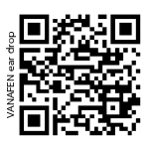  บริษัทเดิมแจ้งสินค้าขาดคราว จึงหาบริษัทเปรียบเทียบใหม่ | 530873
70. | 1NOR400-3 | ED.ก | ชื่อสามัญ :  Norfloxacin 400 mg film-coated tablet  ชื่อการค้า: U-FLOX-400  ผู้ผลิต:  บริษัท ยูเมด้า จำกัด  ผู้จัดจำหน่าย:  บริษัท ยูเมด้า จำกัด  เลขทะเบียนยา : 1A 266/50 | 50x10's (1 tablet) | 500 | 750.00 | 1.50 | 100179000004410221781187  บริษัทเดิมแจ้งสินค้าขาดคราว จึงหาบริษัทเปรียบเทียบใหม่ | 466696
ลำดับ | รหัสคลัง | กลุ่ม | รายการ | ขนาดบรรจุ | จำนวนจ่าย | ราคาต่อบรรจุ | ราคาต่อหน่วย | เลข 24 หลัก | TMT CODE
เดือนมิถุนายน 2565
(รายการยา/เวชภัณฑ์ใหม่)
71. | 1CPM-4 | ED.ก | ชื่อสามัญ :  Chlorpheniramine maleate 4 mg.  ชื่อการค้า:  Chlorpheniramine maleate 4 mg. (Yellow)  ผู้ผลิต: บริษัท อินแพคฟาร์มา จำกัด  ผู้จัดจำหน่าย:  บริษัท อินแพคฟาร์มา จำกัด  เลขทะเบียนยา : 1A 2710/29 | 1,000's | 1000 | 500.00 | 0.50 | 100008190003471120381307  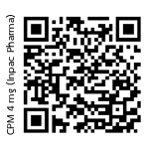  บริษัทเดิมแจ้งสินค้าขาดคราว จึงหาบริษัทเปรียบเทียบใหม่ | 781380
72. | 4CIT-11 | NON | ชื่อสามัญ:  Citronella Lotion Spray  ชื่อการค้า:  Citronella Lotion Spray  ผู้ผลิต:  สำนักอนามัย กรุงเทพมหานคร  ผู้จัดจำหน่าย:  สำนักอนามัย กรุงเทพมหานคร | 60 ml | 1 | 32.00 | 32.00 | -  กลุ่มงานผลิตยาแจ้งขนาดบรรจุใหม่ | -
ลำดับ | รหัสคลัง | กลุ่ม | รายการ | ขนาดบรรจุ | จำนวนจ่าย | ราคาต่อบรรจุ | ราคาต่อหน่วย | เลข 24 หลัก | TMT CODE
เดือนกรกฎาคม 2565
(รายการยา/เวชภัณฑ์แก้ไขเปลี่ยนแปลง)
73. | 9DRO | NON | ชื่อเวชภัณฑ์:  หลอดหยดยาพลาสติก  (medical dropper)  ผู้ผลิต: บริษัท คลีนิคพลาสติก จำกัด  ผู้จัดจำหน่าย: บริษัท เอนริช จำกัด | 100 อัน | 100 | 275.00 | 2.75 | -  ไม่มี QR code เนื่องจากเป็นรายการเวชภัณฑ์ | -
74. | 1PIOG-1 | ED.ข | ชื่อสามัญ :  Pioglitazone 30 mg tablet  ชื่อการค้า:  UTMOS 30 mg  ผู้ผลิต: บริษัท เบอร์ลินฟาร์มาซูติคอลอินดัสตรี้ จำกัด  ผู้จัดจำหน่าย: บริษัท เบอร์ลิน  ฟาร์มาซูติคอลอินดัสตรี้ จำกัด  เลขทะเบียนยา : 1A 40/50(NG) | 50x10's  (1 tablet) | 500 | 750.00 | 1.50 | 140539000003771120381421  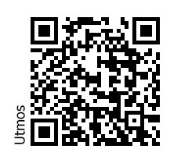  ปรับบัญชียาหลักแห่งชาติเป็นบัญชี ข และปรับลดราคา | 469102
ลำดับ | รหัสคลัง | กลุ่ม | รายการ | ขนาดบรรจุ | จำนวนจ่าย | ราคาต่อบรรจุ | ราคาต่อหน่วย | เลข 24 หลัก | TMT CODE
เดือนกรกฎาคม 2565
(รายการยา/เวชภัณฑ์แก้ไขเปลี่ยนแปลง)
75. | 5WHI-7 | ED. | ชื่อสามัญ :  Benzoic acid + Salicylic acid  ชื่อการค้า : Whitfield’s ointment  ผู้ผลิต:  สำนักอนามัย กรุงเทพมหานคร  ผู้จัดจำหน่าย:  สำนักอนามัย กรุงเทพมหานคร | 1x30 g | 1 | 23.00 | 23.00 | -  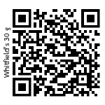  กลุ่มงานผลิตยาแจ้งขนาดบรรจุใหม่ | -
เดือนสิงหาคม 2565
(รายการยา/เวชภัณฑ์ใหม่)
76. | 1GEM300-1 | ED.ก | Gemfibrozil 300 mg  ชื่อการค้า:  Polyxit 300  ผู้ผลิต:  บริษัท ฟาร์มาสันต์แล็บบอราตอรี่ส์ จำกัด  ผู้จัดจำหน่าย:  บริษัทเซ็นทรัลโพลีเทรดดิ้ง จำกัด  เลขทะเบียนยา : 1A 334/35 | 50x10's | 500 | 750.00 | 1.50 | 100590000004320120181169  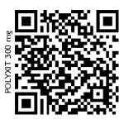 | 116770
ลำดับ | รหัสคลัง | กลุ่ม | รายการ | ขนาดบรรจุ | จำนวนจ่าย | ราคาต่อบรรจุ | ราคาต่อหน่วย | เลข 24 หลัก | TMT CODE
เดือนสิงหาคม 2565
(รายการยา/เวชภัณฑ์ใหม่)
77. | 1PCM500-4 | ED.ก | Paracetamol 500 mg  ชื่อการค้า:  Mymol-500  ผู้ผลิต: บริษัท บูรพาโอสถ จำกัด  ผู้จัดจำหน่าย:  บริษัทเฮลท์ตี้ มี จำกัด  เลขทะเบียนยา : 1A 114/55 | 100x10’s | 1000 | 1000.00 | 1.00 | 100752000004493120381130  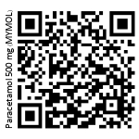 | 384972
78. | 1GEM600-1 | ED.ก | Gemfibrozil 600 mg  ชื่อการค้า:  Milpid-600  ผู้ผลิต: บริษัท มิลลิเมด จำกัด  ผู้จัดจำหน่าย: บริษัท พรอสฟาร์มา จำกัด  เลขทะเบียนยา : 1A 145/49 | 10x10's | 100 | 150.00 | 1.50 | 100590000004511220381179  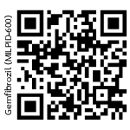 | 115960

